Natuur: H 2.1 De organen

De organen: een orgaan is een deel van je lichaam. Je neus is bijvoorbeeld het orgaan waar je mee ruikt.

De longen: met je longen adem je. Ze zitten veilig achter je ribben.

De hersenen: door je hersenen kun je denken. Ze zitten in je hoofd.

De maag: je maag is een soort zakje in je buik. Alles wat je eet komt hierin terecht en wordt verder fijn gemaakt.

Het hart: je hart pompt het bloed door je lichaam. Het zit in je borstkas. Als je hart loopt, voel je je hart kloppen.
De organen
De hersenen
(denken) 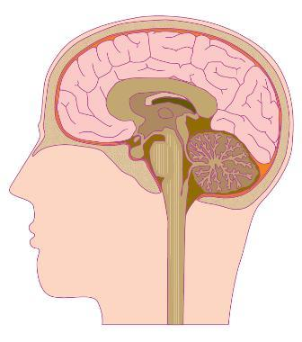
De maag
(eten) 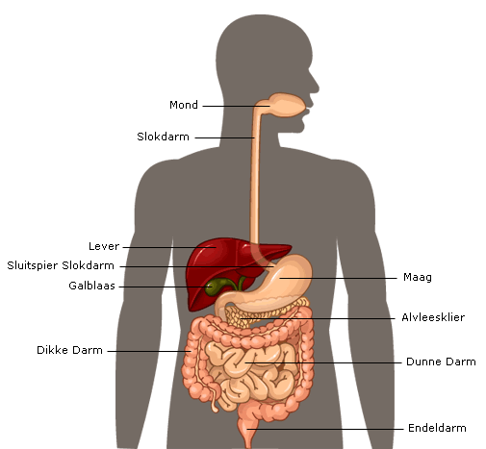
Het hart
(bloed) 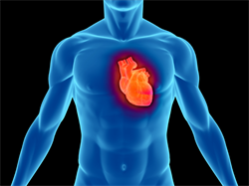
De longen
(lucht) 